Информационно-статистический обзор

рассмотренных в октябре 2018 года обращений, запросов информации и сообщений граждан, объединений граждан, в том числе юридических лиц, поступивших в адрес Главы Кочковского района Новосибирской области и в администрацию Кочковского района Новосибирской области, а также результатов рассмотрения обращений, запросов информации и сообщений и принятых по ним мер

Рассмотрение обращений, запросов информации и сообщений граждан, объединений граждан, в том числе юридических лиц, поступивших в адрес Главы Кочковского района Новосибирской области и в администрацию Кочковского района Новосибирской области, организовано в соответствии с Конституцией Российской Федерации, действующим федеральным и областным законодательством, нормативными правовыми актами Новосибирской области, правовыми актами Кочковского района Новосибирской области.
Организацию работы по объективному, всестороннему и своевременному рассмотрению обращений осуществляет общественная приемная Главы Кочковского района Новосибирской области (далее - общественная приемная Главы района).

В октябре 2018 года в адрес Главы Кочковского района Новосибирской области и в администрацию Кочковского района Новосибирской области через общественную приемную Главы района поступило 18 обращений (в сентябре 2018 года - 15, в октябре 2017 года - 20), в том числе:
1) письменных обращений и запросов - 15 (в сентябре 2018 года - 10, в октябре 2017 года - 14);
2) личных обращений на личных приемах Главы Кочковского района Новосибирской области, заместителей главы администрации Кочковского района Новосибирской области – 2 (в сентябре 2018 года – 3, в октябре 2017 года - 3);
3) обращений к специалистам общественной приемной Главы района - нет, в том числе по правовым вопросам - нет (в сентябре 2018 года - 1, в том числе по правовым вопросам - 1, в октябре 2017 года – нет, в том числе по правовым вопросам - нет);
4) устных сообщений и запросов по справочному телефону общественной приемной Главы района – 1 (в сентябре 2018 года - 1, в октябре 2017 года – 3).
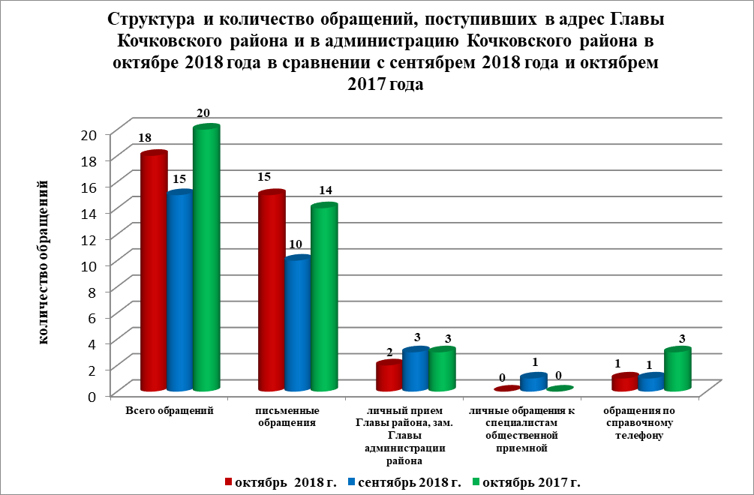

По сравнению с сентябрем 2018 года общее количество письменных и личных обращений, устных сообщений и запросов увеличилось на 20,0 % (на 2 обращения). По сравнению с октябрем 2017 года количество обращений уменьшилось на 10,0 % (на 2 обращения).
Наибольшее количество обращений, сообщений и запросов поступило от жителей г. Новосибирска и г. Оби – 13 (72,2 % от общего количества обратившихся).
В 18 обращениях содержится 46 вопросов, относящихся к тематическим разделам:
- государство, общество, политика – 11 (23,9 % от общего количества вопросов);
- социальная сфера – 15 (32,6 %);
- экономика - 14 (30,4 %);
- оборона, безопасность, законность – нет;
- жилищно-коммунальная сфера - 6 (13,0 %).

Анализ вопросов, содержащихся в обращениях, запросах и сообщениях, показывает, что в октябре 2018 года по сравнению с сентябрем 2018 года и октябрем 2017 года отмечается увеличение количества обращений по вопросам:
- эффективность использования государственного имущества – на 5 обращений (5 обращений) (в сентябре 2018 года - нет), на 5 обращений (в октябре 2017 года – нет);
- государственный контроль и надзор в сфере сохранения культурного наследия – на 5 обращений (8 обращений) (в сентябре 2018 года - 3), на 8 обращений (в октябре 2017 - нет).

Отмечается уменьшение количества обращений по вопросам:
- строительство и реконструкция дорог - – нет (в сентябре 2018 года - 3), (в октябре 2017 года - нет).

Письменные обращения
В октябре 2018 года поступило 15 письменных обращений, в том числе в форме электронного документа – 12 (80,0 %) (в сентябре 2018 года – 10, в том числе в форме электронного документа – 8 (80,0 %), в октябре 2017 года - 14, в том числе в форме электронного документа – 10 (71,4 %)), в том числе из Общественной приемной Губернатора и иных органов – 1 (6,7 %) (в сентябре 2018 года – 4 (40,0 %), в октябре 2017 года – 5 (35,7 % от общего количества письменных обращений)).
По сравнению с сентябрем 2018 года количество письменных обращений увеличилось на 50,0 % (на 5 обращений), по сравнению с октябрем 2017 года количество письменных обращений увеличилось на 7,1 % (на 1 обращение).
По сравнению с сентябрем 2018 года количество письменных обращений, поступивших из Общественной приемной Губернатора и иных органов, уменьшилось на 75,0 % (на 3 обращения), по сравнению с октябрем 2017 года количество обращений уменьшилось на 80,0 % (на 4 обращения).

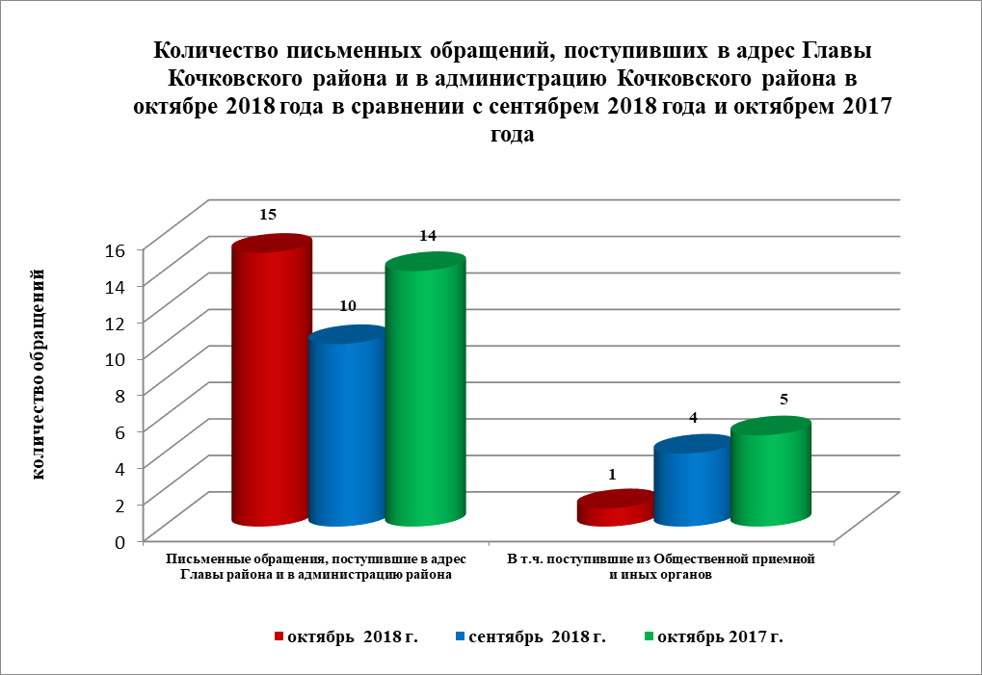

Наибольшее количество письменных обращений поступило от жителей г. Новосибирска и г. Оби – 13 (86,7 % от общего количества обратившихся).
По видам письменные обращения подразделяются на:
- заявления – 15 (100,0 %) (в сентябре 2018 года – 8 (80,0 %), в октябре 2017 года – 11 (78,6 %);
- жалобы – нет (в сентябре 2018 года – 2 (20,0 %), в октябре 2017 года – нет);
- запросы – нет (в сентябре 2018 года – нет, в октябре 2017 года – 3 (21,4 %));
- предложения – нет (в сентябре 2018 года – нет, в октябре 2017 года – нет);
- не обращения – нет (в сентябре 2018 года – нет, в октябре 2017 года - нет).
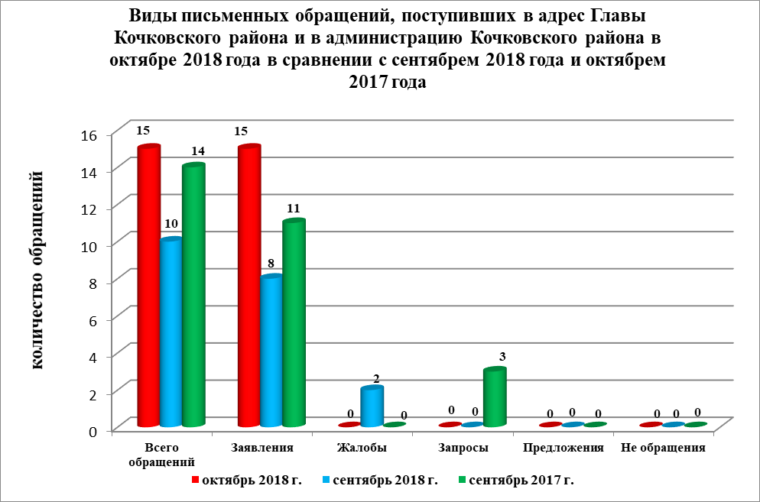

В 15 письменных обращениях содержится 43 вопроса, относящихся к тематическим разделам:
- государство, общество, политика – 11 (25,6 % от количества вопросов) (в сентябре 2018 года – 3 (16,7 %), в октябре 2017 года – 3 (10,3 %));
- социальная сфера – 13 (30,2 %) (в сентябре 2018 года – 3 (16,7 %), в октябре 2017 года – 4 (13,8 %));
- экономика – 14 (32,6 %) (в сентябре 2018 года – 10 (55,6 %), в октябре 2017 года – 15 (51,7 %));
- оборона, безопасность, законность - нет (в сентябре 2018 года - нет, в октябре 2017 года – нет);
- жилищно-коммунальная сфера – 5 (11,6 %) (в сентябре 2018 года – 2 (11,1 %), в октябре 2017 года – 7 (24,1 %)).

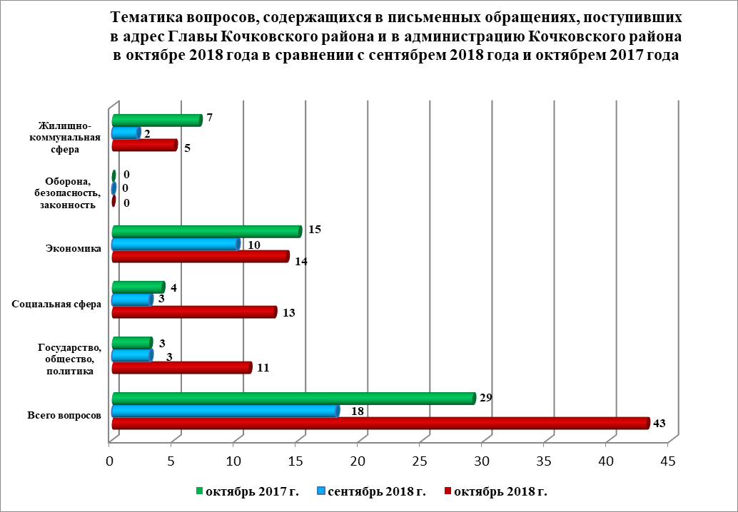

Основные вопросы, с которыми обращались жители Кочковского района и иных территорий:
1) «Государство, общество, политика»:
- эффективность использования государственного имущества – 5 (жители г. Новосибирска);
- деятельность исполнительно-распорядительных органов местного самоуправления и его руководителей – (жители г. Новосибирска);
2) «Социальная сфера»:
- государственный контроль и надзор в сфере сохранения культурного наследия – 8 (жители г. Новосибирска);
3) «Экономика»:
- комплексное благоустройство – 5 (жители г. Новосибирска).

Вопросы, содержащиеся в письменных обращениях, рассмотрены:
- Главой Кочковского района Новосибирской области - 8 (18,6 %) (в сентябре 2018 года – 6 (33,3 %), в октябре 2017 года - 29 (100 %));
- органами местного самоуправления – 18 (41,8 %) (в сентябре 2018 года – 12 (66,7 %), в октябре 2017 года – нет;
- исполнительными органами государственной власти – 17 (39,5 %) (в сентябре 2018 года – нет, в октябре 2017 года – нет).

По результатам рассмотрения вопросов, содержащихся в письменных обращениях:
- поддержано (предложение признано целесообразным, заявление или жалоба - обоснованным и подлежащими удовлетворению) – 2 (4,7 %), в том числе меры приняты (фактически реализованные предложения, фактически удовлетворенные заявление или жалобы) – 1 (50,0 %);
- разъяснено – 6 (14,0 %);
- не поддержано - нет;
- направлено по компетенции – 35 (81,4 %).

Личный прием граждан
На личный прием к Главе Кочковского района Новосибирской области, заместителям главы администрации Кочковского района Новосибирской области обратилось 2 человека (в сентябре 2018 года - 3, в октябре 2017 года – 3), в том числе приняты на личном приеме:
- Главой Кочковского района Новосибирской области 1 человек (в сентябре 2018 года – 3 человека, в октябре 2017 года – 2 человека);
- заместителями главы администрации Кочковского района Новосибирской области – 1 человек (в сентябре 2018 года – нет, в октябре 2017 года - 1 человек).
По сравнению с сентябрем 2018 года количество обращений на личных приемах уменьшилось на 33,3 % (на 1 обращение), по сравнению с октябрем 2017 года количество обращений на личных приемах уменьшилось на 33,3 % (на 1 обращение).
Наибольшее количество жителей, обратившихся на личный прием, проживает на территории Кочковского сельсовета и Красносибирского сельсоветов – по 1 человеку (100 %).
Вопросы, содержащиеся в устных обращениях, относятся к тематическим разделам:
- государство, общество, политика – нет;
- социальная сфера – 2 (100,0 %);
- экономика – нет;
- оборона, безопасность, законность - нет;
- жилищно-коммунальная сфера – нет.
По результатам проведения личных приемов:
- поддержано (предложение признано целесообразным, заявления или жалоба - обоснованным и подлежащими удовлетворению) – нет, в том числе меры приняты (фактически реализованные предложения, фактически удовлетворенные заявление или жалобы) – нет;
- разъяснено – 1 (50 %);
- не поддержано – 1 (50 %).

Устные сообщения и запросы по справочному телефону общественной приемной Главы Кочковского района
По справочному телефону поступило 1 устное сообщение (в сентябре 2018 года - 1, в октябре 2017 года - 3), в том числе в форме смс-сообщений - нет.
По сравнению с сентябрем 2018 года количество устных сообщений и запросов уменьшилось на 2 единицы, по сравнению с октябрем 2017 года количество устных обращений и запросов уменьшилось на 2 единицы.
Граждане обращались по вопросам:
- подключения индивидуальных жилых домов к централизованным сетям водо-, тепло - газо-, электроснабжения и водоотведения.

Прием граждан специалистами общественной приемной Главы Кочковского района
К специалистам общественной приемной Главы Кочковского района области в октябре граждане не обращались (в сентябре 2018 года – 1, в октябре 2017 года - нет).

